**Задание 1.**

1. Схема в виде изображения

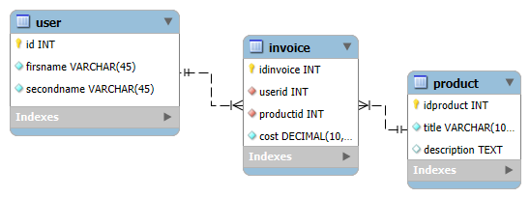

1. SQL-запрос

<https://gist.github.com/jamanuriyeva/d93ff45e316b859fd8fb84f9ad3e24bc>

1. фрагмент запроса, касающийся создания и настройки таблицы invoice

-- -----------------------------------------------------

-- Table `firstModel`.`invoice`

-- -----------------------------------------------------

CREATE TABLE IF NOT EXISTS `firstModel`.`invoice` (

`idinvoice` INT NOT NULL AUTO_INCREMENT,

`userid` INT NOT NULL,

`productid` INT NOT NULL,

`cost` DECIMAL(10,2) NOT NULL,

PRIMARY KEY (`idinvoice`),

INDEX `user_idx` (`userid` ASC) VISIBLE,

INDEX `prod_idx` (`productid` ASC) VISIBLE,

CONSTRAINT `user`

FOREIGN KEY (`userid`)

REFERENCES `firstModel`.`user` (`id`)

ON DELETE CASCADE

ON UPDATE CASCADE,

CONSTRAINT `prod`

FOREIGN KEY (`productid`)

REFERENCES `firstModel`.`product` (`idproduct`)

ON DELETE CASCADE

ON UPDATE CASCADE)

ENGINE = InnoDB;

**Задание 2.** Создайте собственную EER-диаграмму и спроектируйте БД с параметрами на основе текста, опубликованного по ссылке:

1. Схема в виде изображения

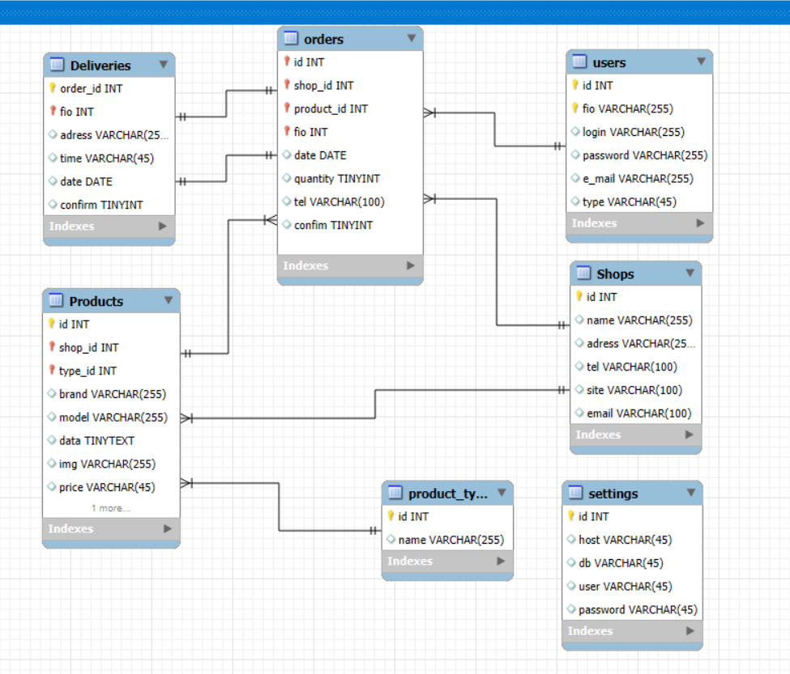

1. Ссылка на SQL-запрос

<https://gist.github.com/jamanuriyeva/9d01fe7d63d46c6d2e5821fd727d50b0>

1. Фрагмент запроса, касающийся создания и настройки таблицы Orders

-- -----------------------------------------------------

-- Table `mydb`.`orders`

-- -----------------------------------------------------

CREATE TABLE IF NOT EXISTS `mydb`.`orders` (

`id` INT NOT NULL AUTO_INCREMENT,

`shop_id` INT NOT NULL,

`product_id` INT NOT NULL,

`fio` INT NOT NULL,

`date` DATE NULL,

`quantity` TINYINT NULL,

`tel` VARCHAR(255) NULL,

`confim` TINYINT NULL,

PRIMARY KEY (`id`, `shop_id`, `product_id`, `fio`),

INDEX `orders-to-users_idx` (`fio` ASC) VISIBLE,

INDEX `orders-to-shop_idx` (`shop_id` ASC) VISIBLE,

INDEX `orders-to-products_idx` (`product_id` ASC) VISIBLE,

UNIQUE INDEX `id_UNIQUE` (`id` ASC) VISIBLE,

CONSTRAINT `orders-to-products`

FOREIGN KEY (`product_id`)

REFERENCES `mydb`.`Products` (`id`)

ON DELETE NO ACTION

ON UPDATE NO ACTION,

CONSTRAINT `orders-to-shop`

FOREIGN KEY (`shop_id`)

REFERENCES `mydb`.`Shops` (`id`)

ON DELETE NO ACTION

ON UPDATE NO ACTION,

CONSTRAINT `orders-to-users`

FOREIGN KEY (`fio`)

REFERENCES `mydb`.`users` (`id`)

ON DELETE NO ACTION

ON UPDATE NO ACTION,

CONSTRAINT `orders-to-deliveres`

FOREIGN KEY (`id`)

REFERENCES `mydb`.`Deliveries` (`order_id`)

ON DELETE NO ACTION

ON UPDATE NO ACTION)

ENGINE = InnoDB;

**Задание 3.** Выполните операцию Database - Forward Engineer и создайте базу данных на вашем сервере.